**2组项目方案**

**布局方式：**固定定位式布局（absolute），居中显示，两边留白。橙色系。除全屏式图片布局外，其余板块宽度为1210px。

**站点名称：**oppein（里面包括css文件夹和html文件夹，新建一个主页index.html）  
 **流程图：**  
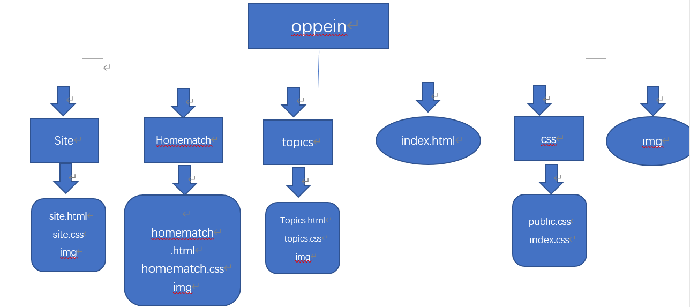  
**释义：**

1、网站共包括site、homematch、topics、index.html、index.css、img、这几部分组成。

2、index.html是主页内容。

3、css内容包括index.css、public.css（公共内容的css样式）、img（主页的图片）。

4、导航部分有homematch.html、topics.html、index.html，各自的文件夹中都有各自的css样式、各自网页的图片。site.html属于导航之外的跳转。

**公共内容：**

1. 最上方的一张全屏式的广告图片。
2. Top部分的登录（居左）、欢迎语以及（居右）客服电话、帮助中心。
3. Header部分的logo、搜索框、个人中心、购物车、以及马上预约定制（图片超链接）。
4. 导航部分：[首页](https://www.oppein.cn/)、[全屋整装](https://edmsys.oppein.cn/index.php?r=site/app&c=seodhlztzz)、[全屋搭配](https://www.oppein.cn/homematch/)、[实体门店](https://www.oppein.cn/shop/)、[最新优惠](https://edmsys.oppein.cn/index.php?r=site/app&c=seodhlyhhd)、[定制攻略](https://www.oppein.cn/topics/)、[小区案例](https://edmsys.oppein.cn/index.php?r=site/app&c=seodhlztwksc)、[效果图库](https://www.oppein.cn/xiaoguotu)、[家装视频](https://www.oppein.cn/video/)
5. Footer部分：免费上门量尺、免费设计、配送安装一体、品质保证、环保材料的图标图片。
6. footer整个深灰色背景【#3b3837】：上部分和下部分字体颜色为【#e0d7d3】、中间部分深色字体为【#8d8a89】，标题加粗部分字体为【#ffffff】。
7. top部分和nav部分字体颜色为【#3d3d3d】。
8. 搜索框下方字体为【#a6a6a6】、个人中心以及购物车字体颜色为【#000000】。
9. 由于网页不同，要求每一个logo图片都设置成跳转到首页。  
   **代码规范：**

1、在html里每一个模块开始结束都要释义。

2、每个人的网页的关键字要改成自己网页的。

3、表头信息：



**4、除做首页外，所有的文件途径前面加上../**

**命名规则：**  
A、图片命名规则

1. 用所用到的网页名称（自己网页名称的前三个字母+数字），例如index.html里的图片应该命名为ind1.jpg、ind2.jpg。

2、如果是公共的图片前面规则+图片的作用名命名，例如：indbanner.jpg。

B、css命名规则

**在title标签里面写上自己网页的名称：**

**例如：**

